**江苏省仪征中学2023-2024学年度第一学期高一数学学科导学案**

**不等式 单元复习课（1）**

研制人：陆烽琴 审核人：鲁媛媛

班级：_______姓名：____________学号：________授课日期：

**一、知识网络**

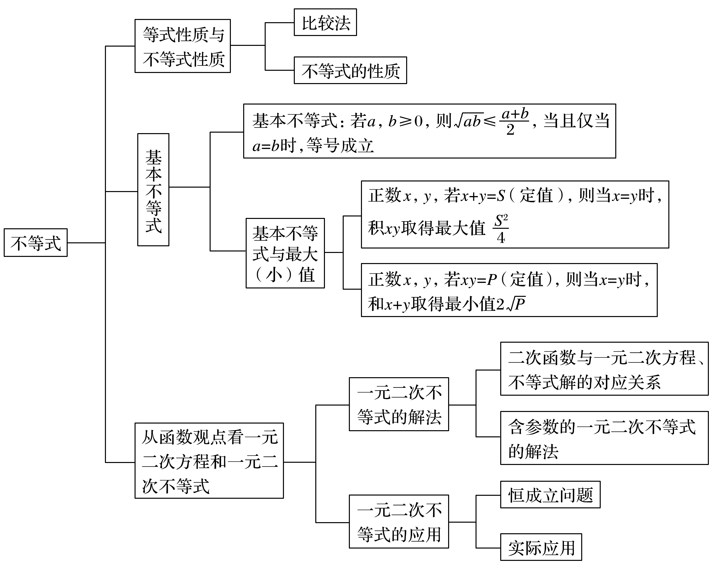

**二、典型例题**

**1.不等式的性质及应用**

例1．若*A*＝*a*2＋3*ab*，*B*＝4*ab*－*b*2，则*A*，*B*的大小关系是(　　)

A．*A*≤*B* B．*A*≥*B* C．*A*<*B*或*A*>*B* D．*A*>*B*

**2．基本不等式及应用**

例2．（1）若0<*x*<2，则*x*(2－*x*)的最大值是(　　)

A．2 B. C．1 D.

（2）已知*x*>0，*y*>0，且*x*＋3*y*＝1，则的最小值是________．

**3．不等式恒成立、能成立问题**

在解决不等式恒成立、能成立的问题时，常常使用不等式解集法、分离参数法、主参换位法和数形结合法解决，方法灵活，能提升学生的逻辑推理、数学运算等素养．

问题探究：

**（一）“”法解决恒成立问题**

例3．（1）已知不等式*kx*2＋2*kx*－(*k*＋2)<0恒成立，求实数*k*的取值范围；

（2）若不等式－*x*2＋2*x*＋3≤*a*2－3*a*对任意实数*x*恒成立，求实数*a*的取值范围．

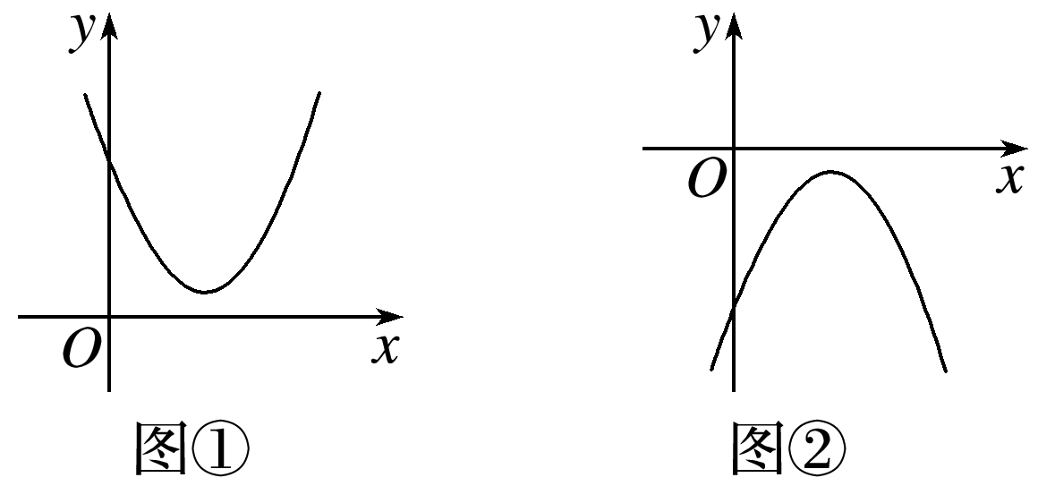

**（二）数形结合法解决恒成立问题**

例4．当1≤*x*≤2时，不等式*x*2＋*mx*＋4<0恒成立，求*m*的取值范围．

**（三）分离参数法解决恒成立问题**

例5．设函数*y*＝*mx*2－*mx*－1,1≤*x*≤3，若*y*<－*m*＋5恒成立，求*m*的取值范围．

**（四）主参换位法解决恒成立问题**

例6．已知函数*y*＝*mx*2－*mx*－6＋*m*，若对于1≤*m*≤3，*y*<0恒成立，求实数*x*的取值范围．

**（五）利用图象解决能成立问题**

例7．当1<*x*<2时，关于*x*的不等式*x*2＋*mx*＋4>0有解，则实数*m*的取值范围为________．

**（六）转化为函数的最值解决能成立问题**

例8．若存在*x*∈**R**，使得≥2成立，求实数*m*的取值范围．

**三、小结**